不合格销毁登记存单
2023年2月17日惠州市博罗县麻陂镇葵丰市场12档罗务婵蔬菜档口样品检测出水胺硫磷项目不合格。《食用农产品快检结果告知书》（编号：BLKF-202302170001）及不合格食用农送达《广东省食用农产品批发（零售）市场产品记录登记表》，并告知当事人快速检测的上海青样品检测出有水胺硫磷不合格，判读结果为“不合格”。当事人陈述对快检结果无异议，采取销毁措施，确认上述生菜购进7.5kg，销毁2.5kg。
1.告知当事人不合原因
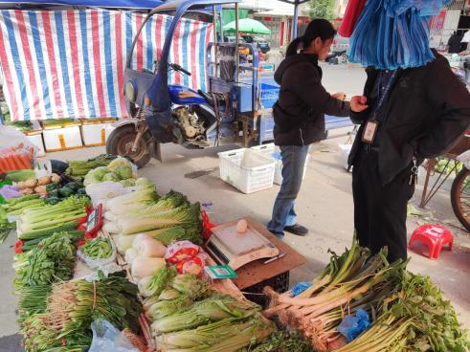

2.销毁前
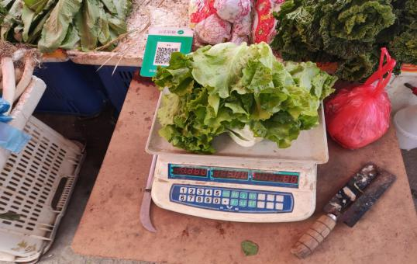

3.经营者签名确认
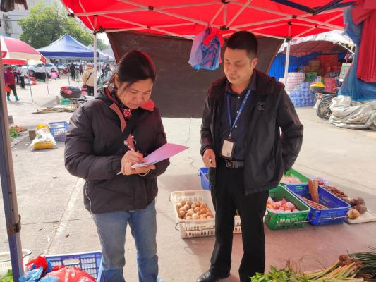

4.销毁过程
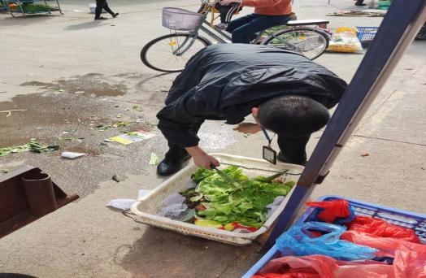

5.销毁后
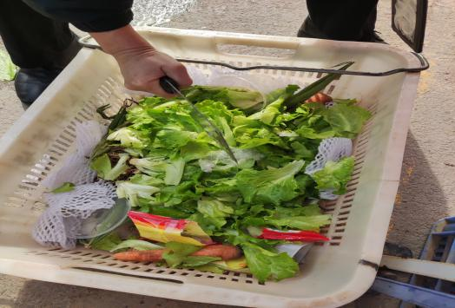

6.监督人及销毁人签名
